LuaSTG Boost 1.000 参考文档

目录：
- Lua与LuaSTG的下载与安装
- 工程(Project)的新建，加载，合并
- 使用LuaSTG所需要的基本语法
- 编辑器(Editor)的基本使用方法
- 常用的函数，单位(Unit)的属性及函数，资源的管理与处理函数
- 可重用的弹幕类型
- 编辑器的使用技巧
- 任务(Task)系统
- Lua的语法与面向对象(Object Oriented)
- 粒子编辑器(particleed)的使用
- 制作自己的自机(Player)
- 用代码创建场景(Stage)
- 3D场景的制作
- 随心所欲的编辑器
- 其他

[1] Lua与LuaSTG的下载与安装
- LuaSTG的下载
- 请在LuaSTG吧（http://tieba.baidu.com/f?fp=0&fr=index&ie=utf-8&kw=luastg）下载最新的LuaSTG工程文件。LuaSTG无需安装，打开LuaSTG.exe即可运行游戏。
- Lua的下载与安装
- 如果想要用LuaSTG制作和修改弹幕游戏，需要先下载Lua for Windows（http://code.google.com/p/luaforwindows/downloads/list，如果连接打不开请到LuaSTG官方群<230927410>获得帮助），安装后，双击打开LuaSTG Editor.wx.wlua即可。

[2] 工程(Project)的新建，加载，合并
1.新建LuaSTG Project
打开编辑器后，单击左上角的新建按钮，弹出模板选择框
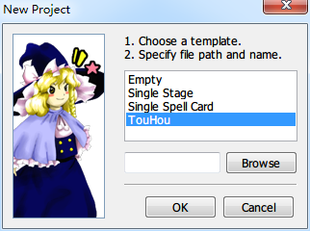
四个模板分别是空，单关卡，单符卡，东方游戏模板。选择一个之后，点击Browse选择工程位置，然后就新建了一个工程啦。
2.打开LuaSTG Project
单击左上角的打开按钮，选择自己的工程(*.luastg)文件即可。
3.合并LuaSTG Project
先打开一个工程文件，然后单击左上角的合并(merge)按钮，选择另一个工程文件，即可将第二个工程文件追加在第一个工程文件的尾部。
注：在编辑工程时，要记得及时保存和备份哦

[3] 使用LuaSTG所需要的基本语法

[4] 编辑器(Editor)的基本使用方法
- 忠告
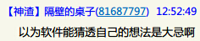

[5] 常用的函数，单位(Unit)的属性及函数，资源的管理与处理函数
- 数学函数

sin 正弦 cos 余弦 tan 正切 asin 反正弦 acos 反余弦 atan 反正切 abs 绝对值 int 取整 sqrt 开方
角度的单位是度（°，degree）
sign(num) --取正负号。
hypot(x,y) --取sqrt(x*x+y*y)。
atan2(y,x) --取(-π,π]中y/x的反正切值，一般用于求角度。

- 随机函数

ran:Int(a,b) --随机返回介于a与b之间（包括a和b）的整数。
ran:Float(a,b) --随机返回介于a与b之间（包括a和b）的浮点数。
ran:Sign() --等概率的随机返回-1或+1。

- 单位的属性

x,y --单位的x,y坐标。默认为0,0。
rot --单位的朝向。默认为0。
vx,vy --单位的x,y坐标的每帧的自增量。默认为0,0。
omiga --单位的朝向的每帧的自增量。默认为0。
timer --计数器，在单位被创建时为0，以后每帧+1。

img --单位的显示图像，字符串类型，默认为空。可以是image、animation或者particle system的name（见图像处理部分）。如果单位设置了img属性而且默认的render函数没有被重定义覆盖，那么将会把img的图像根据x、y、rot、hscale、vscale属性进行渲染。对单位的img属性进行赋值时，会自动改变该单位的碰撞尺寸a和b(见下文)为该图像的a和b。

layer --单位的图层，决定单位之间渲染的先后顺序，越大渲染的顺序越靠后，即越是在顶层。取值可以是任意浮点数。单位的layer默认为0。LuaSTG预定义的图层：(详见core.lua)
LAYER_BG=-700
LAYER_ENEMY=-600
LAYER_PLAYER_BULLET=-500
LAYER_PLAYER=-400
LAYER_ITEM=-300
LAYER_ENEMY_BULLET=-200
LAYER_ENEMY_BULLET_EF=-100
LAYER_TOP=0

a,b --单位的纵向,横向碰撞大小的一半。默认为0,0。
rect --单位的碰撞判定是否为矩形。如果为true，则单位的碰撞判定为长和宽分别为2a和2b的矩形，否则为长轴和短轴分别为a和b的椭圆。默认为false。
colli --单位是否参与碰撞检测。默认为true

group --单位所在的碰撞组。LuaSTG一共支持16个碰撞组。LuaSTG预定义的碰撞组：(详见core.lua)
GROUP_GHOST=0
GROUP_ENEMY_BULLET=1
GROUP_ENEMY=2
GROUP_PLAYER_BULLET=3
GROUP_PLAYER=4
GROUP_INDES=5
GROUP_ITEM=6
在每帧，LuaSTG会做如下的碰撞检查：(详见core.lua)
CollisionCheck(GROUP_PLAYER,GROUP_ENEMY_BULLET)
CollisionCheck(GROUP_PLAYER,GROUP_ENEMY)
CollisionCheck(GROUP_PLAYER,GROUP_INDES)
CollisionCheck(GROUP_ENEMY,GROUP_PLAYER_BULLET)
CollisionCheck(GROUP_ITEM,GROUP_PLAYER)
逐个检测前一组中的每个对象是否与后一组中的任何对象发生碰撞，如果是，则调用前一个象的colli函数，将后一个对象作为参数传入。单位的碰撞组默认为GROUP_GHOST。

dx,dy --单位的x,y坐标和前一帧相比的变化值。只读属性。对其赋值将会报错。
hide --是否隐藏单位，如果为true，则每帧跳过该单位的render函数的执行。默认为false。
bound --单位离开显示范围之后是否被自动清除。默认为true。
navi --是否根据单位的运动方向自动计算并调整其朝向。即用dx和dy计算rot。默认为false。
hscale --单位的纵向拉伸率。只改变图像大小，不对碰撞判定大小造成影响。默认为1。
vscale --单位的横向拉伸率。只改变图像大小，不对碰撞判定大小造成影响。默认为1。

- 单位的相关函数

Class(base) --新建类，继承自base，实际上就是继承了init、frame、render、colli、kill和del六个回调函数。（详见面向对象部分）
New(classname,...) --产生classname类的实例。（详见面向对象部分）

Kill(obj) --杀死obj并触发kill回调函数。
Del(obj) --删除obj并触发del回调函数。
RawKill(obj) --杀死obj并不触发kill回调函数。
RawDel(obj) --删除obj并不触发del回调函数。
PreserveObject(obj) --将obj设为正常单位，即取消死亡和删除状态。
IsValid(obj) --判断是否为正常单位
UnitList(group) --迭代器函数，能够遍历group中的对象。（详见lua语法部分）
GetnUnit() --获得单位总数。
SetV(obj,v,angle,rot) --设置obj的速度为v，角度为angle，rot设置是否改变朝向。
SetV2(obj,v,angle,rot,aim) --同SetV，若aim为真则在angle上加上一个Angle(obj,player)。
Angle(obj1,obj2) --从obj1指向obj2的角度。
Angle(x1,y1,x2,y2) --从x1,y1指向x2,y2的角度。
Dist(obj1,obj2) --从obj1到obj2的距离。
Dist(x1,y1,x2,y2) --从x1,y1到x2,y2的距离。
BoxCheck(unit,x1,x2,y1,y2) --检测unit是否在x1,x2,y1,y2的矩形之中，换句话说，就是检测unit.x是否在x1~x2，unit.y是否在y1~y2。

- 资源的管理与处理函数

Include(path) --加载lua脚本，建议使用，可以避免重复加载。

LuaSTG的资源共有下列几种：

1.纹理（tex）
通过函数LoadTexture、LoadImageFromFile从png等图像格式文件中加载。
2.图像（img）
通过函数LoadImage、LoadImageFromFile、LoadImageGroup从纹理中加载。
3.动画（ani）
通过函数LoadAnimation从纹理中加载。
4.背景音乐（bgm）
通过函数LoadMusic从.mp3等音频格式文件中加载。
5.音效（snd）
通过函数LoadSound从.wav等音频格式文件中加载。
6.粒子效果（psi）
通过函数LoadPS从psi文件中加载。
7.位图字体（fnt）
通过函数LoadFont从fnt文件中加载。
8.true type字体（ttf）
通过函数LoadTTF从ttf等字体格式文件中加载。

除脚本资源之外的其他资源，如果是在脚本的顶级代码里加载，那么此时加载的资源被认为是全局的，会一直存在；否则这些资源在离开当前关卡之后将会被自动清除。

CheckRes(restype,resname) --检查指定资源是否存在，如果是全局资源资源，则返回'global'；如果是关卡资源，则返回'stage'；如果资源不存在，则返回nil。restype可以为'tex'、'img'、'ani'、'bgm'、'snd'、'psi'、'fnt'、'ttf'之一。

EnumRes(restype) --返回两个table，内容分别是指定类型的所有全局资源和关卡资源的名字。restype可以为'tex'、'img'、'ani'、'bgm'、'snd'、'psi'、'fnt'、'ttf'之一。

5-1.颜色系统
Color(alpha,red,green,blue) --通过ARGB生成颜色对象。
Color(hex) --从十六进制数中生成颜色对象。
颜色对象具有ARGB属性，可以获取四个分量。
这个对象支持加法、数乘、tostring、==和~=。LuaSTG里面所有的颜色参数都应使用这个对象。

5-2.混合模式
混合模式blendmode可用下面字符串之一：
'mul+add' 顶点颜色和纹理颜色相乘，新的绘制与背景相加。
'mul+alpha' 顶点颜色和纹理颜色相乘，新的绘制与背景alpha混合。
'add+add' 顶点颜色和纹理颜色相加，新的绘制与背景相加。
'add+alpha' 顶点颜色和纹理颜色相加，新的绘制与背景alpha混合。
'' （空字符串）默认的混合模式，与'mul+alpha'等价。

5-3.图像的加载
LoadTexture(texturename,filename[,mipmap=false]) --从资源文件中加载纹理。支持BMP、DDS、DIB、JPG、PNG和TGA格式。建议使用PNG格式。
LoadImage(imagename,texturename,x,y,w,h[,a=0[,b=0[,rect=false]]]) --从纹理中新建图像。x、y是图像左上角在纹理中的坐标（左上角是(0,0)）；w、h是图像的宽和高；a、b、rect是图像的纵向、横向碰撞判定和判定形状，意义同对象的a、b、rect属性，当把一个图像的名字(imagename)赋值给一个对象的img属性时，那么对象的a、b、rect属性将会自动被赋值为图像的a、b、rect。
CopyImage(newname,imagename) --复制纹理，必须为image。（Boost 1.000添加）
LoadImageFromFile(teximgname,filename[,mipmap=false]) --从资源文件中加载纹理同时将整幅纹理加载为同名的图像。
LoadImageGroup(imagenameprefix,texturename,x,y,w,h,n,m[,a=0[,b=0[,rect=false]]]) --从纹理中新建一组图像。n、m为列数和行数。这组图像将被命名为imagenameprefix1、imagenameprefix2、imagenameprefix3……
LoadImageGroupFromFile(teximgname,filename,mipmap,n,m[,a=0[,b=0[,rect=false]]]) --从资源文件中加载纹理同时将整幅纹理加载为一组同前缀的图像。
LoadAnimation(animationname,texturename,x,y,w,h,n,m,intv[,a=0[,b=0[,rect=false]]]) --从纹理中新建动画。intv是动画中相邻两幅图像间隔的帧数，即每多少帧切换为下一幅。
LoadAniFromFile(texaniname,filename,mipmap,n,m,intv[,a=0[,b=0[,rect=false]]]) --从资源文件中加载纹理同时将整幅纹理加载为动画。
LoadPS(particlesystemname,filename,imagename[,a=0[,b=0[,rect=false]]]) --从资源文件中加载粒子效果，所需要的psi文件可由工具Particle Editor生成。
LoadFont(fontname,filename) --从资源文件中加载位图字体。filename为fnt格式，可由工具Font Editor生成，生成的fnt文件和png文件要在同一目录下。
LoadTTF(ttfname,filename,facename,size,weight,...) --从资源文件中加载字体，支持fon/fnt/ttf/ttc/fot/otf/mmm/pfb/pfm格式。facename是字体的名称；size为字体的高度，单位是像素；weight是字体的粗细，400为普通粗细，700为粗体；可选参数是字体的变形，可以取以下一个或多个字符串：
'italic' 斜体
'underline' 下划线
'strikeout' 删除线

6. 按键处理
日常使用时，有两种函数可以使用：
- KeyIsDown/KeyPress
表示该键是否被按下，只要处于按下的状态，就一定为true
KeyPress （Boost 1.000添加）
2.KeyIsPressed/KeyTrigger
表示该键是否在当前帧才按下，即按下的一瞬间为true，保持按住后不再为true
KeyTrigger （Boost 1.000添加）
他们的参数为这些字符串：'up'、'down'、'left'、'right'、'slow'、'shoot'、'spell'、'special'
如:if KeyPress"shoot" then ...

[6] 可重用的弹幕类型
LuaSTG Boost 1.000的默认脚本中具有一些已经定义好的子弹类型，如果有必要的话我们可以直接使用，或者采用继承（Inherit）的方式重用它们。
- bullet
bullet是所有敌机子弹的基类，它只具备敌机子弹所应有的属性。譬如图像和可破坏性（destroyable）。他的参数很简单：
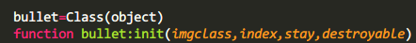
imgclass即arrow_big之类的弹幕图案，index为颜色，stay代表了在雾化结束之前是否开始位移，destroyable便是该子弹能否被消弹。bullet仅仅支持这些功能，它是作为一个基类而出现的，如果想要做一个敌机子弹，继承自bullet或其子类完全是没有坏处的。
- straight
顾名思义，这是直线弹，是可被破坏的直线弹。除了imgclass，index，stay三个参数保留了之外，straight提供了直线弹所应有的属性：
x/y自然是初始位置，v是速度，angle是速度方向，omiga是子弹图案的自旋角速度（主要适用于星弹）。如果想要制作一个直线弹，继承自straight也是不错的选择。直接使用反而显得不必要了。
- straight_indes
是不可破坏的直线弹，参数同straight。
- _straight
这是提供给编辑器的简单子弹类型，不得不说，经过Boost 0.9XX起的修改之后，这个简单子弹一点也不简单：
前六个依旧，aim是指是否为自机狙（是则在原有角度上加一个Angle(self,player)），自time起是Boost 0.9XX所添加的，time为子弹在生成后原地等待的时间，_495顾名思义，触壁反弹（仅反弹一次），accel，accangle分别为加速度和加速度方向（当加速度方向填入"original"时，将符合速度方向），maxv是限速最大值，0即为不限速，through则是穿屏（仅穿屏一次，比反弹优先）。这个的使用请读者自行斟酌。
time及其以后的参数 （Boost 0.9XX添加）
- straight_495
还是顾名思义，这是495专用的子弹，参数与straight相同，只不过多了一次触壁反弹。
- archiexpand （Boost 0.9XX添加）
这个是一个曲线弹，遵循阿基米德螺线的轨迹，他的参数与极坐标有关：
前三个不必说，navi是是否随着位移方向改变自己朝向，auto是自旋角速度（auto为0时，navi才有效），center是螺线中心，radius是初始半径，angle是初始角，omiga是角速度，deltar是半径增量。通过极坐标来理解参数将会更加方便。
- archirotate （Boost 0.9XX添加）
这也是一个曲线弹，同样遵循阿基米德螺线的轨迹，但是到达一定的半径时将会变为圆周运动，一般用于模拟使魔从中心飞出来的效果。参数同样与极坐标相关：
这次的radius是最大半径（初始半径为0），time则是达到最大半径所需的帧数。

[7] 编辑器的使用技巧

[8] 任务(Task)系统
借助Lua自身的协同(coroutine)，我们可以模拟出一种多线程，他的表现形式便是LuaSTG的任务系统。
这个任务与正常的操作其实没有太大区别，只是在任务中的等待(wait)等操作，可以使任务在等待结束后继续执行。
在编辑器中，我们可以借助task做一些很多事情：
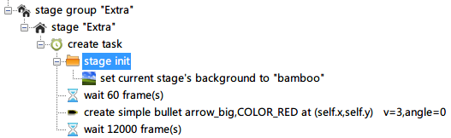
看，我们通过wait，将这颗子弹设定在Extra关卡开始一秒后发射。不仅是关卡，符卡以及各种单位都可以使用：
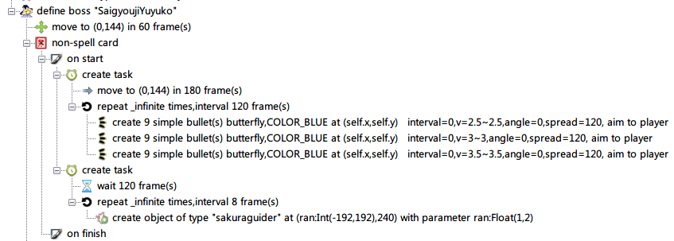
在这个例子(UUZ的一张非符)中，我们可以看到这个符卡有两个task：第一个是使boss移动到(0,144)，然后每两秒发射一些子弹；另一个则是先等待两秒，然后每8帧创建一个object。在这种写法下，发射子弹与创建object将完美的同步进行，而非先发射子弹再创建对象等等。

在Unit里也常有应用：
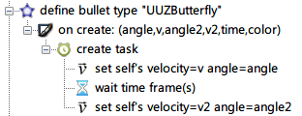
这是UUZ的一种蝶弹类型，是自定义子弹。我们可以看到通过task，我们实现了该子弹的二次变速。
有的时候我们会需要每帧执行，这种情况我们一般会这样做：
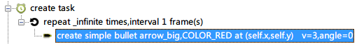
这是一种很科学的方式，不过在单位中我们可以做的更简单，因为有一种东西叫做回调(Callback)，他的具体意思我们可以不去深究，但是他可以做到很方便的控制任务的执行时机（比如每帧执行，死后执行等等），用法是在on create的下方创建节点，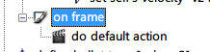一开始是on frame，我们也可以调成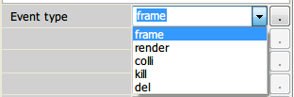更多的触发条件。
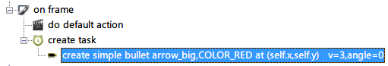
这便是我们想要的结果（实际上这个task可有可无）。

在编辑器中使用task只是任务系统的一小部分，我们可以通过代码实现来应用它。
1.创建task
task.New(obj,func)
在这里obj是这个任务的主体，func是任务的执行函数。如：
task.New(self,function()
task.Wait(1)
end)
- 执行task
task不是自动执行的，在Wait之类的操作中被阻塞之后，还要再下一帧恢复它：
task.Do(obj)
这便是将obj里的所有task恢复了一遍。建议在on frame里面使用。
- 清除task
task.Clear(obj)
顾名思义，清除掉obj的所有task。
- task内可以进行的相关操作
4-1. task.Wait(t)
顾名思义，等待t帧。
4-2. task.Until(t)
等待至主体的计数器(timer)到了t帧时。
4-3. task.Moveto(x,y,t,mode)
在t帧内，移动到(x,y)处，mode是移动方式，MOVE_NORMAL为匀速，MOVE_ACCEL为匀加速，MOVE_DECEL为匀减速，MOVE_ACC_DEC为先匀加速在匀减速。
4-4. task.GetSelf()
获取该task的主体。
- 全局的task
通过New(tasker,[func])可以快速的创建一个与任何对象无关的task，如:
New(tasker,function()
task.Wait(60)
player.x = player.x + 1
end)

[9] Lua的语法与面向对象(Object Oriented)
1.Lua语法：
参见Lua5.1参考手册（云风译）：http://www.codingnow.com/2000/download/lua_manual.html
- Lua标准库：
由于参考手册没有翻译这一部分，选了一些可能用到的，在这里进行解释。

assert (v [, message])
断言。若v的值为假则抛出一个异常，message用于指定异常信息。

error (message [, level])
抛出一个异常，message为异常信息，level为这个异常来源于向上几层，避免指示的位置不是真正出错的地方。

_G
全局变量。储存了所有全局变量的一个表，可以通过名字来添加和获取全局变量。

set/getmetatable (obj)
获取与修改对象的元表。元表的概念在参考手册中说明了，这里不再赘述。

ipairs(t)/pairs(t)
应用于泛型for。详见参考手册。

tonumber(str[, base])
如果str是数字或者字符串，那么将str转化为数字，否则返回nil。base设置字符串转化时的进制。

tostring(e)
将参数转变为字符串。若e的元表中有__string域，那么将调用那个函数。

type(v)
判断类型，返回"nil" , "number", "string", "boolean", "table", "function", "thread", "userdata"之一。

unpack(t[, i[, j]])
将表t展开。i与j控制展开的范围，可省略。

string.find (s, pattern [, init [, plain]])
s是待测字符串，pattern是正则表达式（注意，与POSIX规范的正则表达式不同，具体用法详见这篇博客：http://blog.sina.com.cn/s/blog_512f462201016u3b.html）或者子串，init是字符串开始匹配的起始位置，默认为1，plain是是否将pattern看做正则表达式。

string.format(fmtstr,...)
fmtstr是正则表达式，类似于C语言的sprintf。

string.gmatch(s, pattern)
将所有匹配结果以迭代器的形式返回，用于泛型for。

string.gsub(s, pattern, repl [, n])
对s进行全局匹配，将符合pattern正则表达式的子串按照repl正则表达式进行替换，n是最大匹配次数。

string.lower(s)/string.upper(s)
将字符串中的英文字母全部小写/大写。

string.match (s, pattern [, init])
将正则表达式pattern匹配字符串s，得到返回第一个匹配结果，匹配失败返回nil。init是开始匹配的起始位置。

string.rep(s, n)
将字符串s重复n次。

string.reverse (s)
字符串反转。

string.sub (s, i [, j])
截取字符串。截取i到j的字符串。i默认为1，j默认为-1（末尾）。

table.concat (table [, sep [, i [, j]]])
将table中的元素转化为字符串，并连接起来，如果有sep则在连接时插入sep，i和j是取元素的范围。

table.insert (table, [pos,] value)
在table的第pos位插入元素value，pos默认为-1（末尾）。

table.remove (table [, pos])
删除table的第pos位元素，pos默认为-1。

table.sort (table [, comp])
对table中的元素进行排序，comp是比较函数，默认是小于号。

3.Lua的面向对象
Lua并没有原生支持面向对象，不过我们可以模拟出一种Lua自己的面向对象编程。不过希望读者注意的是，面向对象更多的是一种思想，而非拘泥于他的实现。
首先，在这里，读者应该已经知道了元表的概念及其使用方法（见上面Lua5.1参考文档）。

3-1.怎样表示一个对象
在Lua中，毫无疑问，我们要用table来表示这样一个对象。可以说，我们现在是创建了一个结构(Struct)对象而非类(Class)对象：
function NewObject()
local obj = {}
return obj
end
local obj = NewObject
obj.a = 1
obj.name = "abc"
我们应当实现一个很关键的东西——成员函数。读者可能很快写出下面的代码：
obj.func = function() end
那么，所谓的成员函数，如何调用自己的成员？使用全局变量？不，这样会很糟糕。如果读者学过C++或者一些脚本语言，那么大概能想到，成员函数就是隐式地将自身传入函数的第一个参数：
obj.func = function(self) print self.a end
obj.func(obj) -- 1
可喜可贺的是，self并非关键字，我们可以愉悦的这样使用。我们还可以使用冒号语法糖来简化：
function obj:func() print self.a end
obj:func() --1
到这样大概就结束了？不，这离面向对象还远呢。
3-2.真正的类
为了真正的模拟出类，我们还需要再一次使用table：
Class = {}
我们应当为类提供一个创建对象的函数：
function Class.new()
local obj = {}
obj.class = Class --占用class域来获取对象的class，这个不是必要的
return obj
end
按照正常的思路，成员函数应当声明在类里：
Class.func = function(self) print self.a end
那么我们应当如何调用？或许可能是这样的：
local obj = Class.new()
obj.a = 1
obj.class.func(obj) -- 1
但是这样十分难受，不是么？为了让对象能够自动的提取类的成员函数，我们在这里使用元表：
Class = {}
function Class.new()
local obj = {}
setmetatable(obj,{__index = Class})
obj.class = Class
return obj
end
Class.func = function(self) print self.a end
local obj = Class.new()
obj.a = 1
obj:func() -- 1
嗯，看样子终于干净了点。为了方便，原则上我们可以提供一个构造函数，我们假设它占用类的init域：
Class = {}
Class.init = function(self,a) self.a = a end
Class.func = function(self) print self.a end
function Class.new(...)
local obj = {}
setmetatable(obj,{__index = Class})
obj.class = Class
obj:init(...)
return obj
end
local obj = Class.new(1)
obj:func() -- 1
析构函数需要黑更多的语法，这里暂时不做实现。
3-3.干净整洁的类定义与实例化
为了更大程度的自动化，我们将类的产生也进行一定的规范，写法上有点像将类手动继承自Class类：
function class()
local class = {}
class.new = function(...)
local object = {}
setmetatable(obj,{ __index=class })--这里用到了闭包，class是new函数的一个upvalue，下同
object.class = class
class.init(object,...)
return obj
end
end
用法则是：
ABC = class()
function ABC:init(self,a)
self.a = a
end
function ABC:print(self)
print(self.a)
end
local obj = ABC.new(1)
obj:print() --1
但这，还不够，我们缺少一个很关键的东西——类继承。
3-4.实现单一的继承
继承这边有两种简单的方案，一是继承时把所有父类函数复制进来，再等待子类的重写(override)；另一种是将父类作为子类的metatable。在这里实现第二种，因为第一种不够优雅。
既然class函数没有参数，那么我们可以很自然的将父类写进去：
function class(base)
local class = {}
if base then
class.base = base --开辟一个base域用于存储基类
setmetatable(class,{__index=base})
end
class.new = function(...)
local object = {}
setmetatable(obj,{ __index=class}) --这里用到了闭包，class是new函数的一个upvalue，下同
object.class = class
class.init(object,...)
return obj
end
end
虽然很令人惊讶，但是的确，这样就结束了。对象可以很方便的查找到基类的函数。
如果说子类重写了但又想调用基类的函数怎么办？这就体现了base的作用：
ABC = class()
function ABC:init(self,a)
self.a = a
end
function ABC:print(self)
print(self.a)
end
DEF = class(base)
function DEF:print(self)
self.base.print(self)
print("derive")
end
3-5.更加强大的Lua面向对象实现
参见：http://blog.codingnow.com/2006/06/oo_lua.html
3-6.模拟Python语法的Lua面向对象实现
参见：http://tieba.baidu.com/p/2593413053

[10] 粒子编辑器(particleed)的使用
1.编辑粒子
LuaSTG带有HGE的粒子编辑器（略有改动），我们可以在tools/particleed文件夹下找到并使用。
在打开particleed.exe之前，先将那9个psi文件复制一份放起来。因为这个编辑器是直接修改文件的。
然后我们打开它：
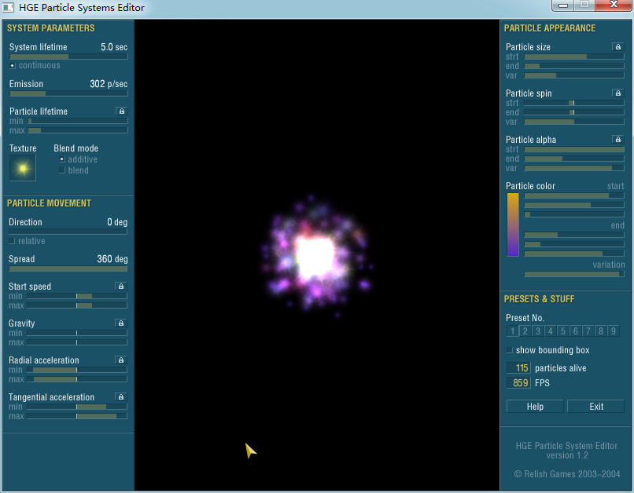
多么炫酷。【笑
首先我们分析一下场上的各项属性。
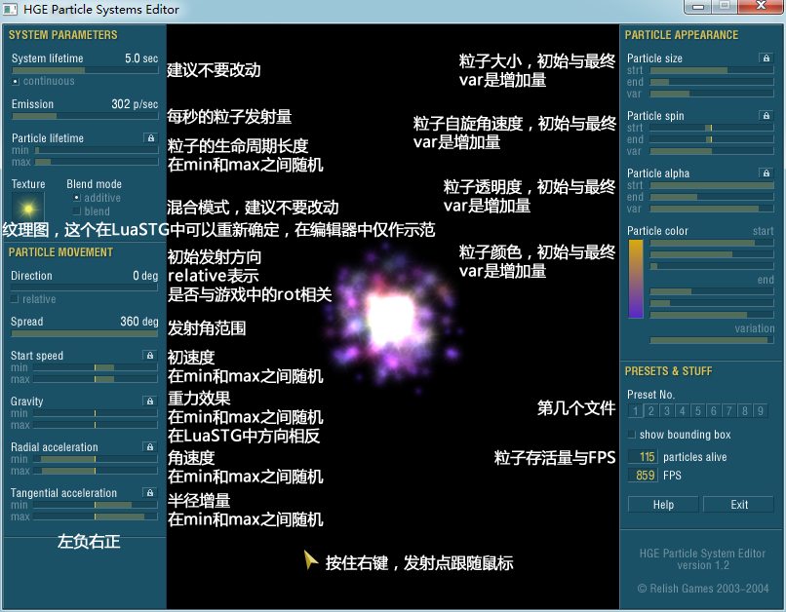
既然是可视化的编辑器，那么具体也不赘述，改动完之后取走psi文件即可。
2.使用粒子
2-1.在编辑器中使用粒子
如图所示，加入这样的节点，然后调好参数：
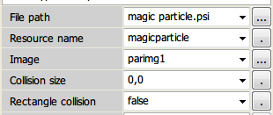
即可。parimg1-16分别是16种默认的粒子，也可以使用自己加载的image，不过如果是
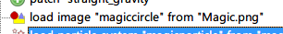
这样加载的，请在image名字前加"image:"
2-2.用代码加载粒子
使用LoadPS可以加载粒子文件，函数原型：
LoadPS(particlesystemname,filename,imagename[,a=0[,b=0[,rect=false]]])
加载完之后particlesystemname就可以作为LuaSTG对象的img来使用，不过只有DefaultRenderFunc可以渲染粒子效果。

[11] 制作自己的自机(Player)
【已作废】
一、总述
自机（player），一种神奇的东西，是STG不可缺少的一部分。每个自机都有着一套属于自己的独特的系统。本章讲介绍自机的基本制作方法以及一些扩展的功能。
1.素材准备
首先你需要一个自机图，譬如下面这种：
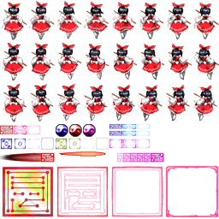
一般来讲就是3*8，其他格式需要在代码里略作修改。
然后是找好使魔的素材以及自机子弹的素材，建议不要使用敌机子弹。
准备好SpellCard的各项素材。
- 自机设计
想清楚自机发射子弹是什么模式，有没有高低速区分。
想清楚SpellCard是什么效果，思考一下如何实现。
准备好使魔在高低速情况下的坐标，是相对自机的坐标。
3.文件位置
在data.zip中Thlib/player（修改时建议解压，然后重新压回去）。
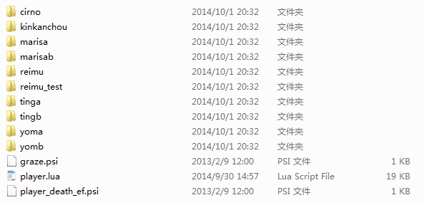
两个psi文件是粒子效果文件，详见粒子效果部分。而player.lua文件是我们的主要战场之一，里面定义了关于自机最基本的功能，关于它的介绍会在之后进行。
- 修改代码
首先复制一个自机文件夹，比如讲灵梦的复制一个出来，改成你的自机想要的名字，比如sakuya(咲夜)。里面的lua文件也是。然后打开它。
首先个人的建议是进行一次全局替换，将所有的reimu换成sakuya（代指新自机名，下同），这样比较方便。
3-1.初始化
reimu_player=Class(player_class) --自机的声明，声明的是自机的名称
function reimu_player:init() --自机的init方法，即是在自机创建时进行的处理，而以下都是该方法的内容
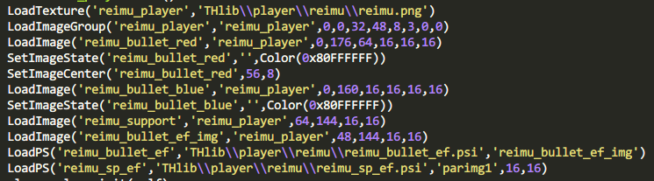
这些部分是资源文件的加载，请按照这些示例以及上面资源函数部分提供的函数原型，加载好自机的素材。并调好其颜色及中心位置。建议按照部分分开，比较清晰。
player_class.init(self) --调用父类的init方法，具体的代码可以再player.lua里找到，也是进行自机的初始化。
self.imgs={}
for i=1,24 do self.imgs[i]='reimu_player'..i end --处理自机的移动图，将之前读入的图片进行分存。
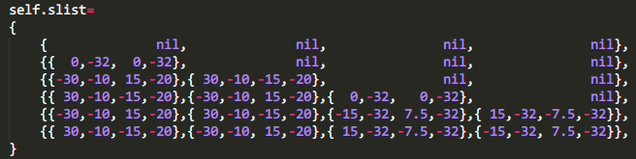
然后在这里输入使魔相对于自机的坐标。
每行有四个大括号，分别表示四个自机，大括号里的四个数分别是 {高速x坐标，高速y坐标，低速x坐标，低速y坐标}。nil代表没有该使魔（Power不足）。
至此，自机的初始化工作结束，下面进行的就是自机的日常动作。

3-2.射击处理

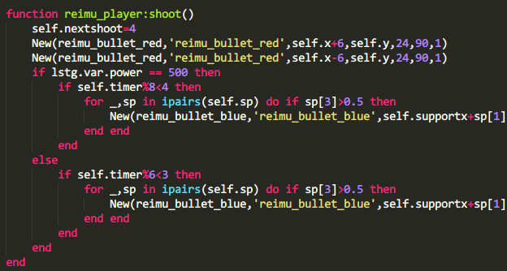
这个部分是自机的射击处理，self.nextshoot是距离下一次射击的帧数。
按照惯例，首先我们应当设置主炮，也就是
这两句。我们来看reimu_bullet_red的定义：
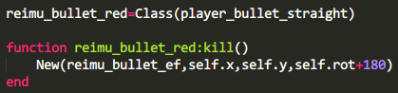

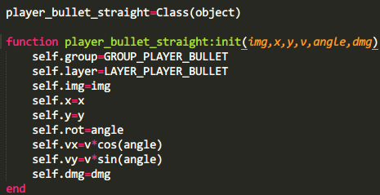
可见，这是一个简单的直线弹，参数分别是image，坐标，速度大小及方向，伤害。追加内容是一个消弹效果，我们来看他的定义：
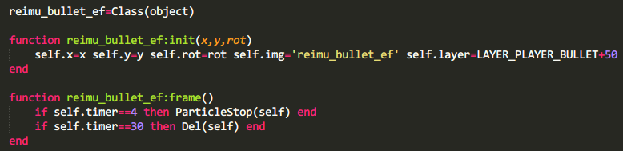
主炮一般就是这样的结构，于是我们只需要改好素材即可。如果需要改变主炮的伤害，改这里的1即可。

然后是副炮。副炮一般意义上是由使魔发出的，因此我们首先迭代使魔：
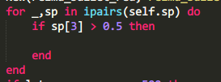
sp有三个域，1和2是xy坐标，3是大小，只有大小超过0.5的是有效使魔，请务必注意。

[12] 用代码创建场景(Stage)

[13] 3D场景的制作

[14] 随心所欲的编辑器

[15] 其他

